- f_{i}(x)为r次多项式函数，x为n维模式，则有
此时，判别函数d(x)可用以下递推关系给出：
常数项：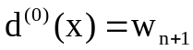
一次项：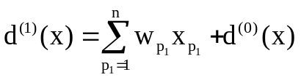
二次项：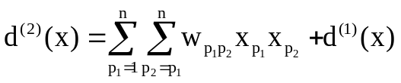
r次项：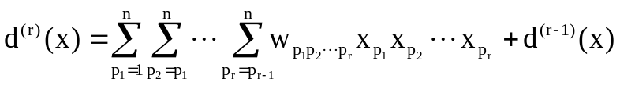

d(x)总项数的讨论：对于n维x向量，若用r次多项式，d(x)的权系数的总项数为：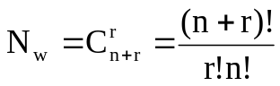
当r=2时：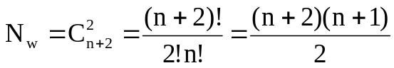
当r=3时：